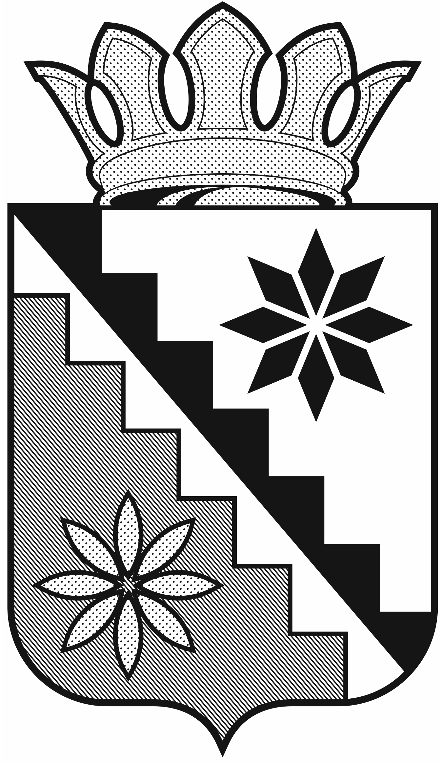

Российская Федерация
Кемеровская область – Кузбасс
Беловский муниципальный округ
администрация Беловского муниципального округа

ПОСТАНОВЛЕНИЕ

от __04____ марта 2022 г. № 246
г. Белово

Об отмене некоторых правовых актов администрации Беловского муниципального района

В соответствии с Федеральным законом от 06.10.2013 №131-ФЗ «Об общих принципах организации местного самоуправления в Российской Федерации», руководствуясь Уставом муниципального образования Беловский муниципальный округ Кемеровской области – Кузбасса:
1.Отменить:
1) постановление администрации Беловского муниципального района от 04 февраля 2020г. №48 «О внесении изменений в постановление администрации Беловского муниципального района от 25.01.2017 №15 «О комиссии по соблюдению требований к служебному поведению и урегулированию конфликта интересов»;
2) постановление администрации Беловского муниципального района от 18 февраля 2021г. №66 «О внесении изменений в постановление администрации Беловского муниципального района от 25.01.2017 №15 «О комиссии по соблюдению требований к служебному поведению и урегулированию конфликта интересов».
2. Разместить настоящее постановление на официальном сайте администрации Беловского муниципального округа в информационно-телекоммуникационной сети «Интернет».
3. Контроль за исполнением настоящего постановления оставляю за собой.
4. Настоящее постановление вступает в силу со дня подписания.

Глава Беловского
муниципального округа В.А. Астафьев

